Ljubljana, 21. 9. 2017
EKSKURZIJA V LJUBLJANI (1. A in 1. B)

V sredo, 27. septembra 2017, bo potekala obvezna strokovna ekskurzija v Ljubljani, v okviru katere boste spoznale znamenitosti in delček muzejske kulturno-umetniške ponudbe našega glavnega mesta.
Ekskurzija vključuje dve dejavnosti. Najprej si bomo pod vodstvom strokovnih delavcev in delavk Mestnega muzeja Ljubljana ogledali stalno muzejsko zbirko, nato pa nam bodo predstavili še pedagoški program, ki ga v muzeju ponujajo predšolskim otrokom. Pedagoški program, ki nam ga bodo predstavili, je opisan v publikaciji Za uka željne (klik). Dejavnostim v muzeju bo sledil še voden (peš) ogled Ljubljane pod strokovnim vodstvom vodičev Turistično informacijskega centra Ljubljana. Razpored dejavnosti je razviden v spodnji tabeli.

Kdaj? | Kaj?
8.50 | Zbor pred Mestnim muzejem Ljubljana.
9.00–10.30 | Ogled stalne zbirke muzeja v dveh skupinah in skupna predstavitev pedagoškega programa za predšolske otroke
10.30–10.55 | Malica in odmor
10.55 | Zbor na Prešernovem trgu (pri spomeniku)
11.00–12.30 | Voden (peš) ogled Ljubljane v dveh skupinah
12.30–13.00 | Samostojni sprehod Ljubljani in fotografiranje pri znamenitostih, odhod domov

Ob 8.50 se torej zberemo pred vhodom v Mestni muzej Ljubljana (Gosposka 15; najbližji postajališči Ljubljanskega potniškega prometa sta Križanke in Aškerčeva). Lokacija muzeja in bližnjih LPP postajališč je razvidna na spodnjem zemljevidu. Dijakinje, ki ne prihajate iz Ljubljane oziroma se v mestu še ne znajdete najbolje, se povežite s tistimi, ki mesto bolje poznajo. Vljudno prosimo, da ste pred Mestnim muzejem Ljubljana točne!

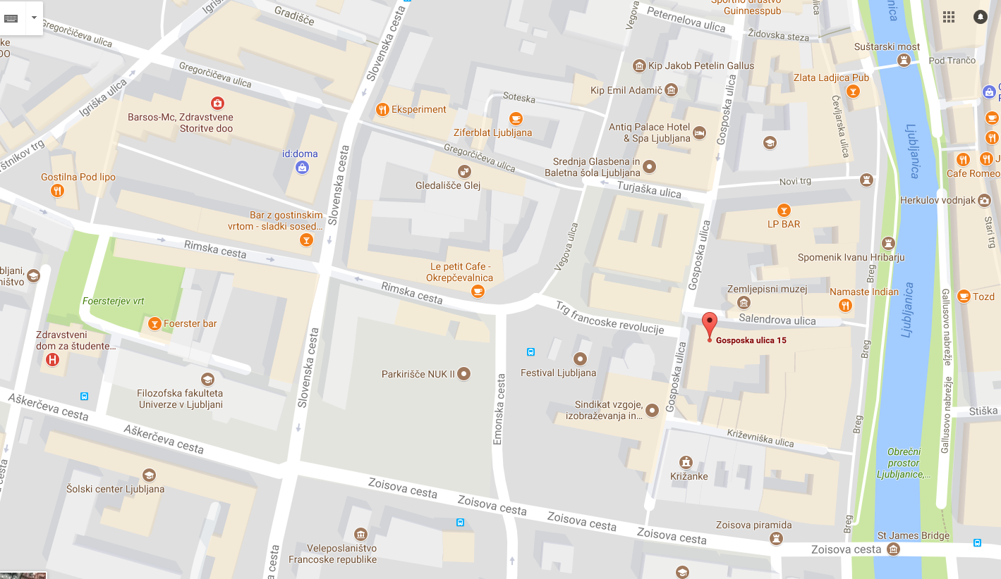

Cena strokovne ekskurzije za posamezno dijakinjo je približno 5,5 €, in sicer 3,5 € za ogled stalne zbirke in predstavitev pedagoškega programa v Mestnem muzeju Ljubljana ter približno 2 € za voden ogled mesta (cena ogleda cele skupine, ki je 55 €, se enakomerno razdeli med število dijakinj). Ceno ekskurzije boste poravnale z naslednjo položnico. Če se ekskurzije iz upravičenih razlogov (o katerih odločava razredničarka in razrednik) ne morete udeležiti, morate svojo odsotnost sporočiti najkasneje 24 ur pred začetkom ekskurzije, saj se tako izognete stroškom ekskurzije. Svojo odsotnost in razloge za odsotnost sporočite profesorici Aniti Kolpakov (1. A) ali profesorju Alešu Zobcu (1. B) po elektronski pošti najkasneje v torek, 26. septembra 2017 do 9.00.
Ekskurzija bo izvedena tudi v primeru slabega vremena, zato se vremenu primerno tudi oblecite (dovolj topla oblačila in dežnik v primeru dežja). S sabo imejte tudi kakšno pisalo in zvezek.
Ker se ekskurzija začne z zborom dijakinj v središču mesta in ne pred šolo, bomo malico v Restavraciji 123 za ta dan v celoti odpovedali (to bomo uredili vodje ekskurzije za oba oddelka in ne vsaka dijakinja posebej). Malico si morate dijakinje za ta dan priskrbeti same.

Lepo vas pozdravljava.
Anita Kolpakov in Aleš Zobec, vodji strokovne ekskurzije

